运费规则修改

目录

业务需求 1

运费计算规则 2

多运费规则方案II流程图 3

运费计算规则，实例分析 4

物流到付：卖家后台 5

物流到付：PC前端 6

物流到付：移动端 8

# 业务需求

1. 河南：运费规则四件包邮，分别四款一同下单，运费就不包邮，需修改；
2. 西安所有产品都是物流到付，要求实现物流到付功能；与齐杰讨论后，确定不同产品可以选择到付和非到付；这样可实现一个卖家既有到付产品，也有非到付产品；

# 运费计算规则

|  |  |
| --- | --- |
| **订单分类** | **运费计算方法** |
| 买家自提 | 运费为0 |
| 物流到付 | 到付的产品先分离，  剩余产品按下面方法计算运费； |
| 订单多产品 都是一类运费规则 | 订单先汇总数量，再计算运费**（可解决河南问题）** |
| 订单多产品 多种运费规则  **方案I** | 1-先按运费规则，给产品分组，分别统计产品数量；  2-假定有四种运费规则A和B和C和D；  3-分别按运费规则ABCD计算每组运费，并累加起来，得到总运费；  **优点：容易实现，不会少收运费，淘宝天猫就是这个方法；**  **缺点：少数情况下，卖家统一发货，顾客买了多品类，如手机+台式机，多运费规则，就会多收运费；** |
| 订单多产品 多种运费规则  **方案II**  **运费规则ABCD**  **参考下面实例分析**  **另附流程图** | 1. 先按运费规则，给产品分组，分别统计产品数量； 2. 假定有四种运费规则A和B和C和D； 3. 统计每组产品数量，如有达到包邮条件的，先分离出来，假设A有10件，到达包邮条件，需把A和C分离出来； 4. 未达到包邮条件的，分别计算首重运费/首重件数，得到Bx和Dx 5. 选择Bx和Dx中值最高的，假定是Bx 6. 运费规则D的产品正常计算运费，运费规则B按续费计算运费，然后合计运费得到总运费；   **优点：卖家用单一物流公司统一发货，运费计算更准确；**  **缺点：如果出现不同品类货物要分开发货（如河南计划由子产品线的供货商发货）就会少收运费** |

## 多运费规则方案II流程图

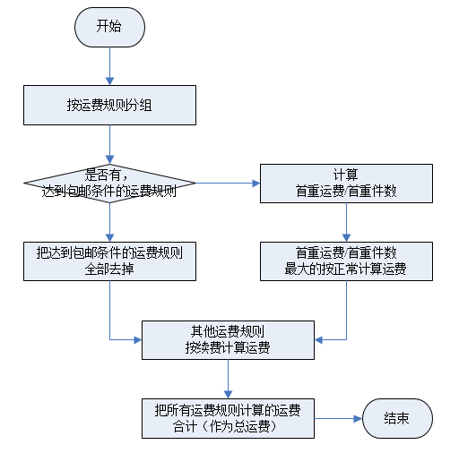

## 运费计算规则，实例分析

假定一个卖家，有四种运费规则；通过下面表格验证上面规则；

|  |  |  |  |  |  |  |
| --- | --- | --- | --- | --- | --- | --- |
| 运费 名称 | 运费说明 | 运费 | 首件数 | 续件数 | 续费 | 免邮件数 |
| A | 0.5公斤不包邮 | 10 | 2 | 1 | 2 | 10 |
| B | 1.0公斤不包邮 | 10 | 1 | 1 | 4 | 8 |
| C | 包邮 | 0 | 0 | 0 | 0 | 1 |
| D | 10公斤不包邮 | 30 | 1 | 1 | 20 | 999999 |

|  |  |  |  |  |  |  |  |  |
| --- | --- | --- | --- | --- | --- | --- | --- | --- |
|  | 订单1 | 订单2 | 订单3 | 订单4 | 订单5 | 订单6 | 订单7 | |
| A | 10 | 10 | 20 | 1 | 9 | 1 | 10 | |
| B | 1 | 5 | 16 | 1 | 7 |  |  | |
| C | 1 |  |  |  |  |  |  | |
| D | 1 |  |  |  |  | 1 | 1 | |
| 分离出包邮的 | Ａ包邮  C包邮 | Ａ包邮 | Ａ包邮  Ｂ包邮 |  |  |  | Ａ包邮 | |
|  |  |  |  | 首重运费/首重件数  B规则值最大 | 首重运费/首重件数  B规则值最大 | 首重运费/首重件数  D规则值最大 |  | |
|  | D规则按续费计算运费￥20， B规则按续费计算￥4 | B规则按续费计算￥20， |  | B规则正常计算运费是￥10  A规则按续费计算运费￥2 | B规则正常计算￥34， A规则按续费计算￥18， | D规则正常计算￥30， A规则按续费计算￥2 | D规则按续费计算￥20， | |
|  | 24元 | 20元 | 0元 | 12元 | 52元 | 32元 | 20元 | |
|  |  |  |  |  | 可能不合理， 但目前没办法 |  |  |

# 物流到付：卖家后台

1-在运费规则中，添加“到付”选项

现在，西安卖家所有产品都选择了自己命名为“物流到付”的运费规则，

为方便客户的修改物流运费规则；

我们只需要，在设置运费中，添加“到付”与“非到付”选项；

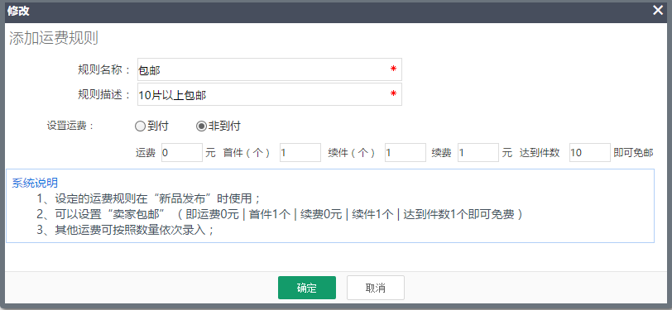

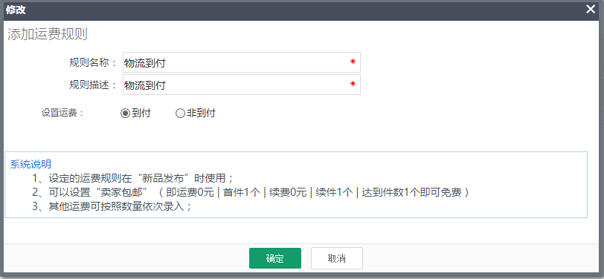

**2-订单如果出现”到付”与”非到付”混合情况，仅计算非到付产品物流费用；**

# 物流到付：PC前端

1-订单确认

a-物流到付的产品，需要在产品名称后显示（物流到付）

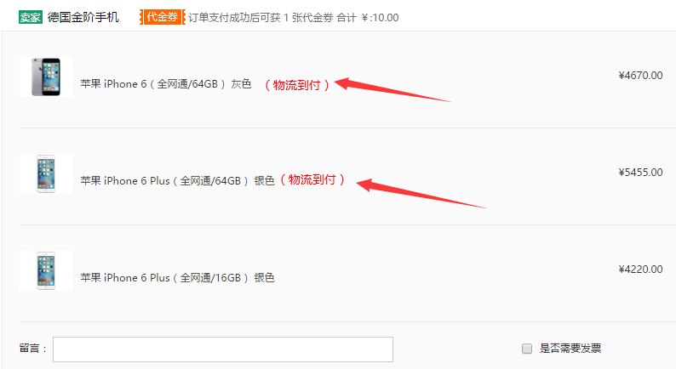

b-订单确认下部“店铺合计”，去掉（含运费）；

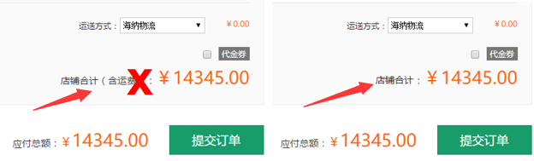

2-订单详情

a-物流到付的产品，需要在产品名称后显示（物流到付）

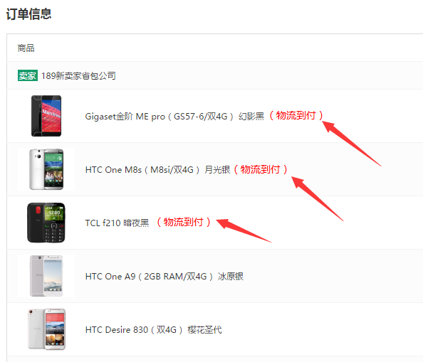

b-订单详情下部，订单合计显示规则；

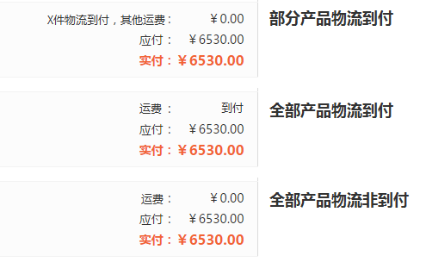

# 物流到付：移动端

1. 订单确认
2. 物流到付的产品，需要在产品名称后显示（物流到付）

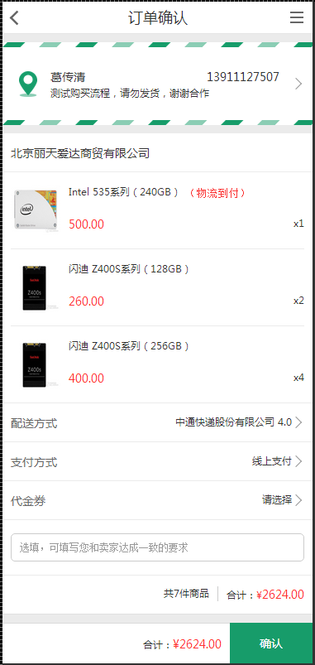

2-订单详情

1. 物流到付的产品，需要在产品名称后显示（物流到付）

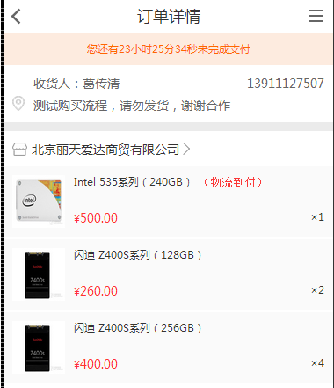

1. 订单详情下部，订单合计显示规则；

全部物流到付：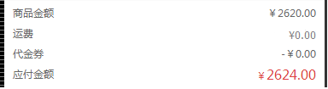

部分物流到付：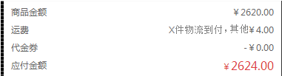

全部物流非到付：